Инструкция по сборке и эксплуатации

ПОДГОТОВКА К СБОРКЕ
- Перед сборкой необходимо ознакомиться с инструкцией по сборке.
- Определить расположение деталей и их наличие, а также наличие фурнитуры по комплектовочной ведомости.
- Подготовить необходимый инструмент для монтажных работ: молоток, отвёртку, шнур(метр).
- Подготовить место для сборки. Сборку мебели надо производить на чистом ровном полу, подложив мягкую ткань или бумагу во избежание повреждения и загрязнения деталей мебели.
СБОРКА
- Прибить подпятники на спинки (поз.1,2) и средники (поз.3,5)
- Вкрутить футорки металлические в ножную спинку(поз.2).
- Соединить царги (поз.4), средники (поз.5) и спинку (поз.1) на швеллер кроватный с помощью болтов 6х30 и гайки М6.
- Спинку (поз.1) прикрутить к царгам (поз.4) на евровинты 7х50. (См. рис.)
- К царгам (поз.4) прикрутить средник (поз.3) на евровинты 7х50.
- Ножную спинку (поз.2) прикрутить болтами 6х12 через швеллер в футорку.
- Положите ортопедическое основание на средники.
ПРАВИЛА ЭКСПЛУАТАЦИИ
- Изделие рекомендуется эксплуатировать в сухом проветриваемом помещении при температуре 10-28ºС с относительной влажностью 65±15%. Сырость и близкое расположение источников тепла вызывают ускоренное старение мебели, деформацию мебельных щитов.
- Необходимо оберегать поверхности от попадания на них растворителей (спирта, бензина, ацетона и пр.), кислот, щелочей.
- Следует оберегать поверхности мебели от механических повреждений, т.к. в домашних условиях исправить их невозможно.

ГАРАНТИИ
Предприятие-изготовитель гарантирует качественные показатели мебели при соблюдении правил транспортирования, сборки и эксплуатации.
За механические повреждения, потертости и сколы, возникшие при транспортировании, установке и хранении, предприятие-изготовитель ответственности не несет.
Гарантийный срок эксплуатации 18 месяца со дня продажи магазином.
При обнаружении производственных дефектов или недовложении фурнитуры, необходимо обращаться в магазин, где приобретена мебель, предъявив гарантийный талон и чек магазина.
Претензии принимаются в течение гарантийного срока.

УВАЖАЕМЫЙ ПОКУПАТЕЛЬ, БЛАГОДАРИМ ЗА ПОКУПКУ!

Изготовитель ООО «Версаль»
Тел.:(83631)- 4-66-33
Кровать с ортопедическим основанием «Анита»
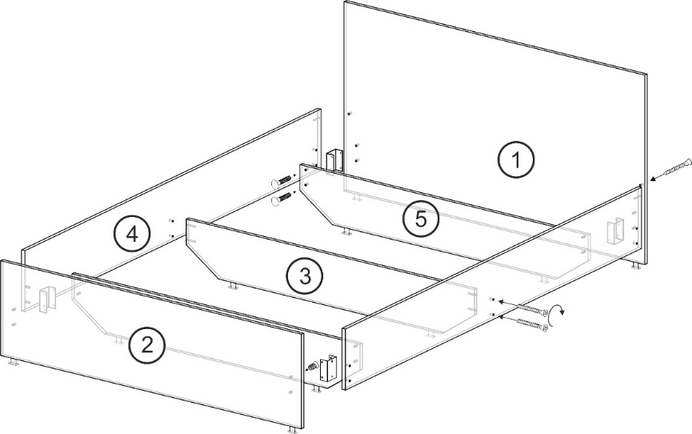

Фурнитура:

Наименование | Кол-во | Ед.изм.
Гвозди ершистые 2,1х25  Ключ для евровинта  Евровинт 7х50 + заглушки  Подпятник малый  Болт кроватный 6х30  Гайка М6  Болт под ключ 6х12  Швеллер кроватный  Футорка металлическая | 20  1  6  10  20  20  4  4  4 | шт.  шт.  шт.  шт.  шт.  шт.  шт.  шт.  шт.
Спецификация:
Наименование | Размер | Кол-во | Поз.
Спинка головная  Спинка ножная  Средник  Средник  Царга  Ортопедическое основание | 1267(1467,1667)х1000  1267(1467,1667)х415  1205(1405,1605)х310  1205(1405,1605)х310  2020х210 | 1 шт.  1 шт.  2 шт.  1 шт.  2 шт.  1 шт. | 1  2  5  3  4
(1200/1400/1600)

